**新 书 推 荐**

**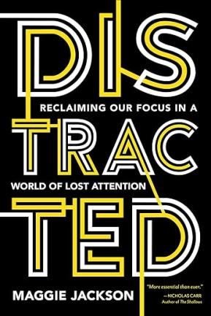中文书名：****《分心：在注意力缺失的世界中找回专注力》**

**英文书名：Distracted: Reclaiming Our Focus in a World of Lost Attention**

**作 者：****Maggie Jackson**

**出 版 社：Prometheus**

**代理公司：InkWell/ANA/Lauren**

**页 数：335页**

**出版时间：2018年9月**

**代理地区：中国大陆、台湾**

**审读资料：电子稿**

**类 型：大众心理**

**详细描述了日益加深的注意力分散危机所带来的巨大代价**

**展示了可以重新点燃专注力和持续注意力的非凡科学发现**

**“《分心》集中探讨了现代生活中的一个绝对现实问题”——《华尔街日报》**

**“本书影响深远”——《纽约客》**

**荣获2020年多萝西·李图书奖（Dorothy Lee Book Award）“科技与文化类杰出图书奖”。**

**内容简介：**

在这本开创性著作的首版中，玛吉·杰克逊（Maggie Jackson）对迫在眉睫的危机发出了先知先觉的警告：注意力分散正在侵蚀人们解决问题、创新和相互关爱的能力。现在，在这本附有精辟新序言的更新版中，她又鸣响了一个新的警钟，提供了一条新的前进道路，敦促我们重新审视这个时代最紧迫的问题之**一。**

我们如何才能更明智地利用这个时代的技术奇迹，将数据转化为知识，将分心转化为注意力？如何才能在深度脱节的时代重塑人与人之间的纽带？杰克逊认为，我们必须通过全面培养注意力来遏制技术过剩，必须首先关注设备背后使用的人类。

杰克逊作为专家向导，将带领我们探索分心的历史根源、人类与机器融合时面临的危险，并且介绍超负荷时代最需要的有关注意力技能的前沿科学。《分心》应时而生，令人难忘，对人类最高能力的命运进行了令人痛心而又充满希望的描述。

**作者简介：**

**玛吉·杰克逊（Maggie Jackson）**是屡获殊荣的作家和记者，她的评论和文章曾出现在《纽约时报》、《华尔街日报》、《洛杉矶时报》、《新哲学家》和国家公共电台等众多出版物上。她的文章被收录在*The State of the American Mind: Sixteen Leading Critics on the New Anti-Intellectualism*和*The Digital Divide等*许多文集中。杰克逊曾是《波士顿环球报》特约专栏作家，现与家人居住在纽约市和罗德岛州。

**感谢您的阅读！**

**请将反馈信息发至：版权负责人**

**Email**：[Rights@nurnberg.com.cn](mailto:Rights@nurnberg.com.cn" \t "_blank)

安德鲁·纳伯格联合国际有限公司北京代表处

北京市海淀区中关村大街甲59号中国人民大学文化大厦1705室, 邮编：100872

电话：010-82504106,   传真：010-82504200

公司网址：[http://www.nurnberg.com.cn](http://www.nurnberg.com.cn/" \t "_blank)

书目下载：[http://www.nurnberg.com.cn/booklist\_zh/list.aspx](http://www.nurnberg.com.cn/booklist_zh/list.aspx" \t "_blank)

书讯浏览：[http://www.nurnberg.com.cn/book/book.aspx](http://www.nurnberg.com.cn/book/book.aspx" \t "_blank)

视频推荐：[http://www.nurnberg.com.cn/video/video.aspx](http://www.nurnberg.com.cn/video/video.aspx" \t "_blank)

豆瓣小站：[http://site.douban.com/110577/](http://site.douban.com/110577/" \t "_blank)

新浪微博：[安德鲁纳伯格公司的微博\_微博 (weibo.com)](https://weibo.com/1877653117/profile?topnav=1&wvr=6" \t "_blank)

微信订阅号：ANABJ2002

